Mavzu: Fizika va astronomiya fanidan sinfdan va darsdan
1-2-slayd
tashqari mashgʻulotlar
Reja:

1) Fizika to‘garaklari

2) Fizika kechalari

3) Fizik olimlar bilan uchrashuvlar.

4) Olimpiadalar va Fizika musobaqalari.

5) Zakovat musoboqalari.

6) Fizik ekskursiyalar

7) Maktab fizika matbuotini tashkil qilish.
3-slayd

Fizika to‘garaklari

Fizika to’garaklarida o’quvchilarning qiziqishiga qarab guruhlarga ajratib olish kerak. Guruhlarga ajratishda ularning bir xil qiziqishga yoki bir xil yo’nalishga qiziqadiganlarini bir guruh qilib ajratib olish.

Guruhlarga har xil amaliy topshiriqlar. 1- guruh xonadonni elektr montaji sxemasini chizish va to’g’riligini tasdiqlab uni yig’ish vazifasi. 2- guruhga optik perskop chizmasini chizish va yasash. Shunga o’xshash vazifalar berish.

Har vazifa avvalgisidan farqli va rivojlantirib borilishi kerak.

Masalan to’garak turlari yuqori o’zlashtirishga ega bo’lgan bolalar uchun Olimpiada to’garagi.

Ixtirolarga va texnikalarga qiziquvchilar uchun yosh Ixtirochilar to’garagi tashkil etish mumkin. To’garak vaqti va davomiyligi o’quvchilarning yoshiga va qiziqishlariga qarab rejalashtiriladi. Va bajariladigan ishlar doimo bir xil tipdagi bo’lmasligi kerak. Bir darsda optika qonunlari bo’lsa ikkinchi darsda elektr sxemalar, dinamika qonunlari, molekulyar fizika…

Yosh ixtirochilar to’garagida esa ayniqsa elektr toki bilan ishlaganda ularga texnika xavfsizlik qoidalari to’liq tanishtrilib har doim texnika xavfsizligiga rioya qilishga o’rgatib borish kerak. Har bir ishni bajarishda aniq o’lchovlarga e’tibor berish ko’z orqali o’lchash yoki taxminiy o’lchashlar qilinayotgan ishga va natijaga juda katta ta’sir o’tkazishi mumkin.
Fizika kechalari va Fizik olimlar bilan uchrashuvlar.
(4-SLAYD)
3-slayd

Fizika kechalari va fizik olimlar bilan uchrashuv tashkil etish. O’quvchilarning fizikaga va texnikaga bo’lgan qiziqishlarini orttiradi.

Fizika kechalari va Fizik olimlar bilan uchrashuvni avvaldan rejalashtirib 1 hafta oldindan elon qilib yoki bannerlar bilan elon berish maqsadga muvofiq bo’ladi.

Fizika kechalarida turli qiziqarli hodisalarining real namoyon bo’lishi, namoyish tajribalari, va tajribalarning videoroligi, bazi tajribalarning virtual ko’rinishlari bo’lishi kerak.

Elonda fizik olimlarning nomi va suxbat mavzularini ilmiy va ommabopligi asosiy maqsad bo’lishi kerak.

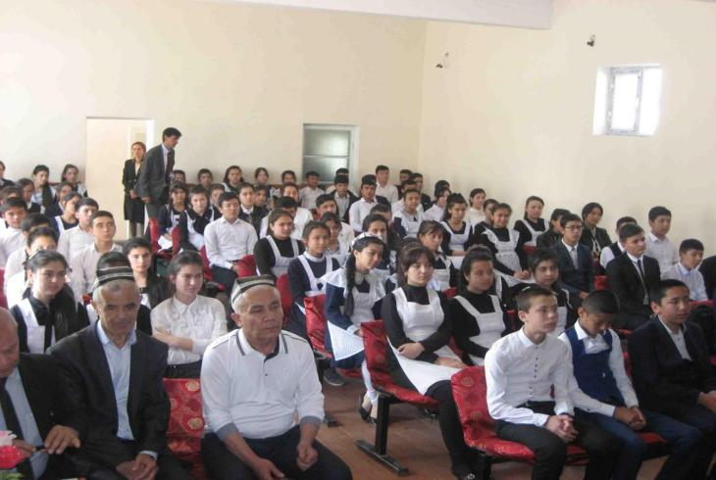
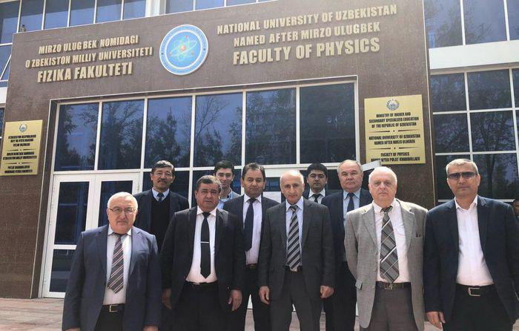
Bu qilinayotgan ishlarni maktab devoriy gazetalari yoki radio eshittrishlarda ham uzatib borilishi kerak.
(5-6- SLAYD)

Olimpiadalar va Fizika musobaqalari.
Xalqaro olimpiadalar ikki turda bo’ladi. 1. Regional xalqaro olimpiada
2. Xalqaro olimpiadalar.
Regional xalqaro olimpiadalarda barcha davlatlar qatnashmaydi lekin qatnashishi mumkin va bir davlatdan bir nechta jamoa bo’lib qatnashishi mumkin. Ma’lum bir yosh doirasida bo’ladi vas hu yoshdan oshmagan oquvchilar qatnashishi mumkin. Masalan IZHO Qozog’izstonning xalqaro olimpiadasi bo’lib bunga ko’p davlatlar qatnashadi, Ko’pchilik davlatlar tan olgan unda matematika, fizika va informatikadan Jamoa bo’lib qatnashishadi lekin natijalar individual chiqadi va jamoaviy hisob kitob qilinadi. Bu olimpiadada jamoalarning saviyasiga qarab jamoalar soni turlicha taqsimlanadi. Bu olimpiada ikki kun davom etadi fizikadan 1- kuni nazariy masalalar 5 ta va jami 50 ball. Ikkinchi kuni esa laboratoriya mashg’uloti va u ham 50 ball. Xalqaro olimpiadalarda 2- tur asosan Laboratoriya mashg’uloti bo’ladi. Bunday Olimpiadalar O’zbekistonda ham bir necha bor tashkil etilgan masalan 2018 yili Mirzo Ulug’bek nomidagi xalqaro Fizika va Astronomiy olimpiadasi. 2022 yilda esa Al Farg’oniy nomidagi Xalqaro fizika olimpiadasi tashkil etilgan. Bu regional olimpiadalar Respublika olimpiadasi darajasiga tenglashtirilgan bo’lib. G’oliblar taqdirlanadi va bir martalik pul mukofoti va oliy o’quv yurtlariga kirishda yo’nalishlari bo’yicha qaysi fandan qatnashgan bo’lishsa shu fandan 100 % lik natijaga ham ega bo’lishadi.
Xalqaro tan olingan olimpiadalar soni 5 ta ya’ni Xalqaro matematika(IMO), fizika (IPHO), kimyo (ICHO), biologiya (IBO) va informatika (IIO) lar bo’lib bular yilda bir marotaba o’tkaziladi va birt davlatdan faqat bitta komanda qatnashadi har bir fan doirasida. Bu olipiadada ham ikki kun davom etadi fizikadan 1- kuni nazariy masalalar 5 ta va jami 50 ball. Ikkinchi kuni esa laboratoriya mashg’uloti va u ham 50 ball. Bu olimpiadalar g’oliblari esa bir martalik pul mukofotlari (500, 400,300 BHM ) bilan taqdirlanadi va O’zbekistonning ixtiyoriy oliygohiga imtihonsiz qabul qilinadi davlat grandi asosida. Ustozlariga ham bir martalik pul mukoti va qo’shimcha bir yil davomida 100 % lik ustamalar oylik maoshiga qo’shiladi. Qolaversa 50 dan oshiq davlatlar ham bu olimpiadalar g’oliblariga Yuqori o’rinlarda turuvchi oliygohlarda tekin o’qish taklif etadi.
Bu olimpiadagalarga tayyorgarlik qanday ko’riladi: Xalqaro olimpiadalar masalalari maktab kursi darslaridagi masalalardan ancha farq qiladi. Shu uchun biroz murakkabroq kurslardan iborat bo’ladi. Tayyorgarlik ko’rish jarayonida o’quvchilardan matematik savodxonligi ham talab etiladi chunki xalqaro olimpiada masalalrida fizikani bilish bir qatorda matematik amallar( Hosila, limit, integral, max, min… kabi amallar) talab etiladi.
Bu olimpiadalarga qatnashish ko’p bosqichli bo’ladi. 1- bosqich maktab bosqichi bo’lib bunda maktabda 1,2 yoki 3 – o’rinni olgan o’quvchilar 2- tuman bosqichiga qatnashish huquqini qo’lga kiritadi. Ha tumanda ham 1,2 yoki 3 – o’rinni olgan o’quvchilar 3- viloyat bosqichiga qatnashish huquqini qo’lga kiritadi. Viloyat olimpiadasida 1- o’rindan 5- o’ringacha bo’lgan o’quvchilar Xalqaro olimpiadalarga saralashning 1- bosqichiga qatnashish huquqiga ega bo’lishadi. Bundan tashqari boshqa olimpiadalar sovrindorlari ham 1- bosqichga qatnashishi mumkin vazirlik va Prezident ta’lim muassasalari agentligi tavsiyasiga binoan. Va shu tarzda butun republikamizning barcha viloyatlaridan Qoraqalpog’iston respublikasidan qatnashgan o’quvchilar orasidan 1- bosqichda 25 ta o’quvchi saralab olinadi va keying bosqichga qatnashadi. Keyingi bosqichda 25 ta o’quvchidan 15 ta tanlab olinadi va xorijiy va o’zbek mutaxasislar tomonidan o’qitiladi. Keying bosqichda 8 ta o’quvchi tanlab olinib xalqaro APHO (Osiyo fizika olimpiadasi)ga bir jamoa sifatida uzatladi. APHO olimpiadasida ballar ketma- ketligi asosida 1-o’rindan 5- o’ringacha saralangan o’quvchilar IPHO olimpiadasida O’zbekiston Respublikasi sharafini himoya qilishadi.
Milliy yoki xalqaro olimpiada topshiriqlari bilan ishlashda quyidagilarga etibor berish kerak. Masalaning aniq mazmuniga va berilgan kattaliklarga qarab masalani yechish uchun aniq formula yoki yoki nomalum koeffitsiyentli ifoda (funksiya) tuzib olinadi. Bazi masalalar uchun berilgan kattaliklar va birliklarga moslab ifoda tuziladi. Xalqaro olimpiadalarda laboratoriya mashg’ulotlari ham mavjud bu laboratoriya ishlari o’tkazilishi bilan bir qatorda ularning natijalarini qayta ishlash va xatoliklarni aniqlash usullaridan foydalanishni o’quvchiga o’rgatish lozim bo’ladi. Eng keng tarqalgan usul “kichik kvadratlar usuli” hisoblanadi.

“Zakovat o’yini”
(7-SLAYD )
Bu o’yinni tashkil etishdan oldin, o’quvchilarga topshiriqlar beriladi. Shu topshiriqlarni a’lo darajada bajarib topshirgan o’quvchilar o’yinga jalb etiladi. Ular (6 o’quvchi) sinf o’rtasida qo’yilgan partaga guruh bo’lib o’tiradilar. Qolgan o’quvchilar tomonidan yuborilgan savollarga javob beradilar. O’yinni bir o’quvchi olib boradi. O’yin orasida musiqali tanaffus ham bo’ladi. O’yin 10 bosqichdan iborat bo’ladi. O’yin davomida guruh savolga javob bera olsa, unga ball beriladi. Agar javob bera olmasa ball savol bergan o’quvchiga beriladi.
Zakovatni o’tkazishda asosan savollar qiziqarli bo’lishi. Avvaldan ma’lum qilinmasligi kerak.
O’quvchilarni tanlab olish uchun quyidagi savollar beriladi:
Asosiy bosqich savollari:
1. Jismlarning elektrlanganligini aniqlovchi asbob qanday ataladi?
2. Elektr zaryadlarini hosil qilish va jismlarni zaryadlashga mo’ljallangan asbob qanday ataladi?
3. Aniq va o’zgarmas elektr qarshilikka ega bo’lgan o’tkazgich fanda qanday ataladi?
4. Potensiometrning vazifasi nima?
5. Dunyodagi eng uzun daryo?
6. Yer sayyorasidagi eng baland tog’ cho’qqisi va uning balandligi.
7. Turli o’tkazgichlarning turlicha elektr qarshilikka ega ekanligini qanday fizik kattalik xarakterlaydi.
8. Zanjir qismidan q zaryadni ko’chirishda bajarilgan A ishning shu zaryadga nisbati bilan aniqlanadigan kattalik qanday ataladi.
9. Kondensator sig’imi qanday kattaliklarga bo’g’liq?
10. Zanjirdagi tok kuchini cheklash maqsadida qo’llaniladigan asbob qanday ataladi?
11. “Ion” so’zining o’zbekcha ma’nosi nima?
12. Qahraboning yunoncha nomlanishi qanday?
13. Bermund uchburchagi qaysi ummonda joylashgan?
14. Yer atmosferasining tarkibini aytib bering?
15. Dunyoning yetti mo’jizasidan qaysilarini bilasiz?
16. Doimiy muz bilan qoplangan materik?
17. Qanday kattalik elektr maydonini kuch jihatidan ifodalaydi?
18. Elektr zaryadi qanday kattalik va nima uchun?
19. Qanday asbob zanjirdagi tok kuchini rostlashga mo’ljallangan.
20. Elektr tokining ishini qaysi asbob o’lchaydi?
21. “Kondensator” so’zining o’zbekcha ma’nosini ayting.
22. Zuhro yulduzi yozda kunning qaysi vaqtida ko’rinadi?
23. Nima sababdan pomidor qizil, bodring yashil rangda ko’rinadi.
24. “Geym” so’zi qaysi sport turiga xos?
Bu savollarni o’quvchilarga berib yaxshi javob bergan 6 nafar o’quvchi tanlab olinadi
Zakovat intelektual o’yinini
o’tkazish yo’llari.
“Zakovat” o’tkazish uchun o’yinga qatnashadigan oltita o’quvchini tanlash lizim. Bu ishni amalga oshirish uchun 200 ga yaqin savollarni javobi bilan tayyorlab qo’yish lozim. Bu savollar o’tilgan mavzulardan bo’lishi kerak. Zakovat darsining qachon bo’lishini o’qituvchi oldindan o’quvchilarga e’lon qilishi lozim. Zakovat darsi boshlanishi bilan barcha o’quvchilarga navbat bilan bir boshdan beriladi. Savolga javob bermagan o’quvchi o’yindan chiqadi. Savol-javob o’tkazish to 6ta bola qolgancha davom etadi. 6ta bola o’tirishi uchun o’rindiqlar tayyorlab qo’yilgan bo’ladi. G’oliblikni qo’lga kiritgan 6ta o’quvchi musiqa sadolari va zakovatni olib boruvchining familiyani e’lon qilishi bilan chiqib o’rnini egallaydi. Zakovat intelektual o’yinini otkazish uchun oldindan katta tayyorgarlik ishlari olib boriladi. Bu ishlar o’qituvchi boshchiligida o’quvchilar tomonidan bajariladi. Zakovat o’yini zangori ekranda olib borilgandek olib boriladi.
Zakovat savollarini oldindan o’qituvchilardan. boshqa sinf o’quvchilaridan yig’ib ma’quli olinadi. Bu ishni maxfiyligini kafolatlaydigan bir guruh bajaradi. Bu savollar maxsus konvertlarga joylanadi va yelimlab qo’yiladi. Zakovatni o’tkazish vaqtida kompyuterlardan foydalaniladi. Fizika fanidan electron darsliklardan foydalanish lozim.
Qo’yida zakovat o’tkazish uchun savollar javoblari bilan berilgan.
Zakovatga qatnashuvchilarni tanlab olish uchun quyidagi mantiqiy
savollardan foydalanish mumkin.
1. Suvning ichida limon solsa nima bo’ladi?(Ho’l bo’ladi.)
2. Qaysi to’pni yerga ursa sapchimaydi? (Qordan qilingan koptok)
3. Qayerda juma payshanbadan oldin keladi? (Tavqimda)
4. Qushlar nima uchun janubga qarab uchadi? (yurib ketolmagani uchun)
5. Boshi, dumi, tuyog’I otga o’xshaydigan narsa nima? (Toy)
6. Bo’sh sumka qancha kitob oladi?(Bitta, chunki 1dan keyin bo’sh sumka sanalmaydi)
7. Dunyoning u burchagidan bu burchagiga borsa ham o’z burchagida turadigan narsa? (Marka)
8. Bog’bon bog’ga birinchi bo’lib nimani tashlaydi? (Qadam)
9. Sizga tegishli bo’la turib , boshqalar ko’proq qo’llaydigan narsa? (Ism)
10. Bola bir yoshga to’lsa nima bo’ladi? (12 oy)
11. Fil daraxt orqasiga yashirinsa nima bo’ladi? (Ko’rinadi)
12. Nima muzlatgichda tursa ham kuydiradi? (Qalampir)
13. Kimning oldida hamma bosh kiyimini yechadi? (Sartaroshni)
14. Qaysi savolga “Ha” deb javob berolmaysiz? (Uxlabsizmi?)
15. Chekish bilan nima qisqaradi? (Sigaret)
16. Yerga tushmasdan sinadigan narsa? (Qalb)
17. Hej kimga ko’rinmay sinfdan tashqari chiqadigan narsa? (Shovqin)
18. Tovus bilan 9 raqami nimasi bilan bir-biriga o’xshaydi?(Dumi)
19. Suyagi, go’shti yo’q, ammo besh barmog’I bor. (Qo’lqop)
20. Ertalab to’lib , kechasi bo’shaydigan narsa? (Noski)
21. Sichqonni doim quvadigan narsa? (Dumi)
22. Shishani sindirmay , ichkari kiradigan narsa? (Nur)
23. Ko’z oldingizda bo’lib, siz ko’rolmaydigan narsa? (Burun)
24. Uyning qayeri eng sovuq? (Tashqarisi)
Zakovat savollari javoblari bilan.
1. Odam tirnog’ining o’sish tezligi taxminan nimaning tezligigaga teng?
Javob: Yerning o’z o’qi atrofida aylanish tezligiga teng?
2. Nima uchun qozonda o’tin yordamida pishirilgan osh gazda pishirilgan oshga nisbatan mazali bo’ladi. Javob: Infraqizil nurlar qozonga yutiladi va ichkariga beriladi.
3. Nima sababdan uylarning tomini yopishda toq sonda ya’ni 1,3,5,7 va hokazo to’siq (bolor) tashlanadi. Bunga fizikaning qaysi qonunini asos qilib olingan. Javob: Tomning og’irlik, massalar markazi hisobga olingan.
4. Nima sababdan baliqchilar o’zlarining yelkanli kemalarida nuqul kechqurun ovga chiqib kunduzi qaytishadi. Unga sabab nima?
Javob: Yelkanli kema uchun shamol kerak. Konveksiya hodisasiga asosan dengiz shabadasi hosil bo’ladi. Kechasi dengiz tomon shabada yo’nalgan bo’ladi, kunduzi shabada qirg’oq tomon yo’nalgan bo’ladi. Bunga sabab kunduzi quruqlik qiziydi va tez soviydi. Suv esa tez sovimaydi uning solishtirma issiqlik sig’imi katta. Kechasi issiq havo oqimi quruqlik tomon, sovuq havo oqimi dengiz tomonga qarab harakatlanadi natijada dengiz shabadasi hosil bo’ladi.
5. Stakanga issiq kofe bor. Xotin kishi tilla uzugini kofega tushirdi. Ayol uzukni barmog’i bilan oldi. Barmog’i quruq edi. Bo’lishi mumkinmi?
Javob: Ayol kofeni ichadi, uzugini barmog’i bilan oladi.
6. Yarim kecha bo’lishiga qaramay kampir kitob o’qiyapti. Bobosi chiroqni o’chirdi. Kampir kitobini o’qishni davom ettirgan. Shunday bo’lishi mumkinmi.
Javob: Kampir ojiz bo’lgan. Ojizlarning kitobi chiroqqa bog’liq emas.
7. Topishmoq
Kunduzi tayoqlashar
Kechqurun quchoqlashar. Javob; (kipriklar)
8. Dunyoda shunday uch narsa borki
1) qancha olinsa ham pasaymaydi.
2) qancha oqsa ham tugamaydi.
3) qancha yesa ham kamaymaydi. Javob: 1) ko’ngil 2) ko’z yoshi 3) g’am
9. She’r
Oz qo’ysangiz qo’y deydi
Ko’p qo’ysangiz ol deydi Javob: Tarozi
10. “Metr” so’zidan foydalanib unga boshqa harflar qoshib so’zlar tuzing.
Javob: Barometr, nanometr, aksionometr, manometr, ampermetr, ommetr, voltmetr, mikrometr, millimetr.
11. Nima uchun o’rdak suza oladi, tovuq suza olmaydi?
Javob: o’rdakning patlari orasida yog’ bor. Yog’ning zichligi, suvning zichligidan kichik.
12. Soatiga 100 km tezlik bilan shimolga qarab ketayotgan elektropoyezdning tutuni qayerga yo’nalgan? Javob: Tutuni yo’q.
13. Topishmoq
Boqsang aksing qaytadi, faqat rostin aytadi. Javob: Ko’zgu
14. Kamalakdagi 4chi spektrning rangi qanday ramzni bildiradi.
Javob: Yashil. Ona tabiat ramzi.
15. Oq zangori, qora, sariq, ko’k ranglar qanday ramzlarni birdiradi.
Javob:
Oq rang-tozalik, pokizalik.
Zangori-oliy e’tiqod.
Qora-motam, qorong’ulik.
Sariq – muqaddaslik
Ko’k –moviy osmon, tinchlik.
16. Ibn Sino “chanog’ suyagi chiqqan ayolni qo’l tekizmay davoladi. Qanday qilgan?
Javob: Ayolni tuyaga mindirgan. Tuyani choptirgan, chopish vaqtida lo’ng-lo’ng qilgan, ayolning “chanog’ suyagi joyiga kelgan.
17. Tabiatan oq rangli narsalarga misollar yozing.
Javob: Paxta, pilla, un, nishallo, qor.
18. Musiqadagi notalar qatnashgan fizik so’zlar (asbob nomi, fizik nomi, birlik nomi va hokazo) toping. Javob: Do-Ahmad Donish, donor.
Re-rele, reostat, reoxord, rezistor.
Mi- minut, mil, Milliken, mikroskop, millimetr, mikro, milli, miqsol, mis, mikroolam.
Fa-fazo, Faradey, Farobiy, fan, Fales.
Sol-sol(qayiq), solishtirma,
Lya-akkumlyator, kalkulyator, lyamda.
Si-sigma, siljish qoidasi, simmetriya.
19. Alisher Navoiyning quyidagi misralarini izohlang.
Oltinu, durga yo’qdir baqo,
Lek somonniki, chekar qahrabo.
Javob: Qahrabo haqida so’z boradi. Qahrabo o’ziga somonni tortadi, oltin va durni tortmaydi.
20. Alisher Navoiyning quyidagi misralarini fizika tili bilan izohlang.
Ranj ko’rmayin kishi toparmu farog’
Kangul o’rtanmayin yonarmu chirog’.
Tuxum yerga kirib, chechak bo’ldi.
Qurt jonidin kechib ipak bo’ldi.
Lola tuxumiday himmating yo’qmu?
Pilla qurticha xislating yo’qmi? Javob: Harakat, moddaning bir turdan ikkinchi turga aylanishi haqida so’z boradi.
21 savol: Nima uchun yongan sham voronka orqali puflanganda o’chmaydi? Javob: Voronka orqali puflanganda chiqqan havo oqimi voronka devorlariga urilib, qaytishi natijasida sochiladi.
22 savol: Yonayotgan shamni shisha lampa bilan qoplaymiz, sham o’chadi. Shisha lampa ichiga T simon tunuka to’siqni taxminan qo’yib tajribani qaytaramiz, sham yonishda davom etadi. Nima uchun?
Javob: To’siq shisha lampa ichida konveksiya oqimlarining hosil bo’lishiga imkon beradi. Buning natijasida yonish maxsulotlari uzoqlashadi va shisha lampa ichida shamning yonishiga yordam beradigan yangi havo kiradi.
23 savol: Odamning ko’zi nima uchun sovuqni sezmaydi?
Javob: Sovuqni his etuvchi asab tolalari joylashgan ayrim nuqtalar orqali his etamiz. Ko’zda esa bunday nuqtalar yo’q.
24 savol: Kosmik kema ichida go’girt yonadimi?
Javob: Yonmaydi. Kosmik kema ichida hamma narsa vaznsizlik holatida bo’lganligi sababli konveksiya yuz bermaydi.
(8-9-10-11-SLAYDLAR)
Fizik ekskursiyalar
Ekskursiyalar – nazariya bilan amaliyotni bir-biri bilan chambarchas bog’laydigan ish turi hisoblanadi. Ekskursiyalar – talaba va o’quvchilarda kasbga va mehnatga bo’lgan moyillik bor-yo’qligini aniqlashda yordam beradi. Talaba va o’quvchilarga ekskursiya uchun obyekt sifatida tanlangan hudud – eng avvalo o’qituvchi uchun nazariy ma’lumotlar bilan boyitilishi lozim.
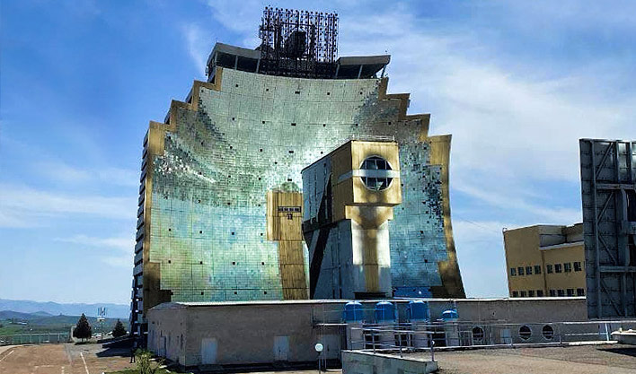
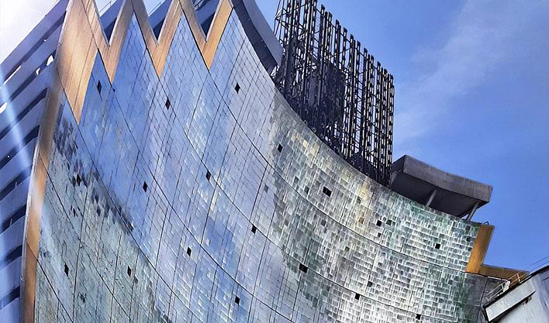
Shundagina ekskursiyadan ko’zlangan maqsadga erishiladi.

Parkentdagi “katta quyosh sangdoni” ilmiy tekshirish va ishlab chiqarish markazi
NAVOIY ISSIQLIK ELEKTR STANSIYASI
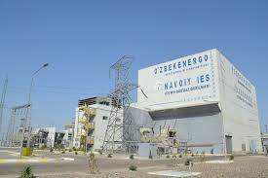
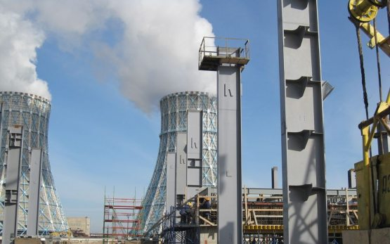


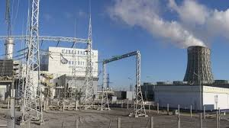

BUXORODA 2 TA SHAMOL ELEKTR STANSIYALARI QURILMOQDA . HAR BIR SHAMOL O’RNATILGAN SHAMOL PARRAGI BALANDLIGI 100M
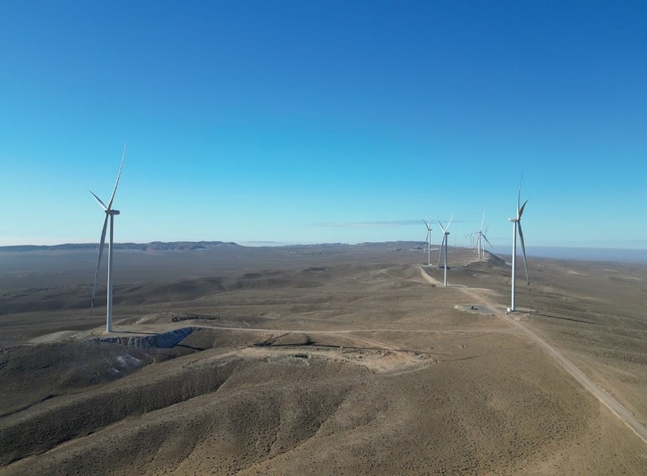
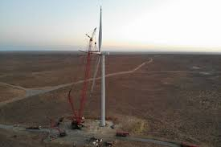

Maktab fizika matbuotini tashkil qilish
(12-SLAYD)
Maktabda fizika devoriy jurnalini tashkil etish. Hamda unda so’nggi fizika va texnika yangiliklarini chop etib borish. Turli viktorina savollari va olimpiada savollarini berib borish mumkin. Maktab radio eshittrishlarini tashkil etish mumkin. Ko’p maktablarda radiouzatkichlar va karnaylar bor. Janubiy koreya maktablarida ham xuddi shunday radio eshittirishlar berib boriladi. Bu eshittrishlar o’quvchilarning nutq ravonligini va qiziqishini ham oshiradi. Qaysidir o’quvchilarning kelgusida teleboshlovchilikka yo’naltirsa va yana kimdir teleoperatorlik kasbiga yo’naltirsa ajab emas.

